、

**华为视讯移动点播**

**技术白皮书**



华为技术有限公司

版权所有 侵权必究

# 概述

通信技术和IT技术大发展的今天，特别是宽带、3G移动通信技术的应用，加上大量智能终端涌现，改变了人们生活与工作的传统模式,打破了时间、地域的限制,给予人们更多的获取信息的手段。伴随着宽带与无线通信技术的发展,人们已不满足于传统的固定会议室参加会议的种种限制，希望随时随地可以观看直播会议或者点播观看会议视频,学习会议内容。手机智能化，平板电脑的出现，以及社交网络的延伸，让人们对传统视频会议尤其是录播系统提出了新的要求：随时随地通过各种智能设备观看视频会议直播，点播观看以往的会议内容。

但是传统的录播会议系统，存在以下问题：

* 只能通过PC观看以往储存的会议视频
* 不支持会议在线直播
* 需要下载专门的播放软件进行点播
* 不支持移动终端 PHONE/PAD点播与直播

顺应客户需求，华为推出了新一代自主研发的录播系统，完美的提供不同类型移动终端直播与点播观看会议视频。用户可以使用PHONE/PAD/PC，不需要下载任何插件，随时随地进行会议点播。

# 华为视讯移动点播关键技术

华为视讯录播解决方案支持HTML5和JW player，支持计算机、平板电脑、手机等多种平台进行视频直播与点播，用户随时随地接入办公网络即可详细观看视频会议内容。支持通过业界主流浏览器访问Web界面，在无需安装任何插件的情况下，流畅观看会议视频。

## **HTML5播放技术**

### HTML5概述

HTML5是用于取代1999年所制定的 HTML 4.01 和 XHTML 1.0 标准的 [HTML](http://baike.baidu.com/view/692.htm) [1]（[标准通用标记语言](http://baike.baidu.com/view/5286041.htm)下的一个应用）标准版本，目前大部分[浏览器](http://baike.baidu.com/view/7718.htm)已经支持某些 HTML5 技术。

HTML 5有两大特点：首先，强化了 Web 网页的表现性能。其次，追加了本地数据库等 Web 应用的功能。广义论及HTML5时，实际指的是包括[HTML](http://baike.baidu.com/view/692.htm" \t "_blank)、[CSS](http://baike.baidu.com/subview/15916/5236733.htm" \t "_blank)和[JavaScript](http://baike.baidu.com/view/16168.htm" \t "_blank)在内的一套技术组合。它希望能够减少[浏览器](http://baike.baidu.com/view/7718.htm" \t "_blank)对于需要[插件](http://baike.baidu.com/view/18979.htm)的丰富性网络应用服务（plug-in-based rich internet application，RIA)，如Adobe Flash、Microsoft Silverlight，与[Oracle](http://baike.baidu.com/view/15020.htm" \t "_blank)JavaFX的需求，并且提供更多能有效增强网络应用的标准集。

支持Html5的浏览器包括Firefox（火狐浏览器），IE9及其更高版本，Chrome（谷歌浏览器），Safari，Opera等；国内的傲游浏览器（Maxthon），以及基于IE或Chromium（Chrome的工程版或称实验版）所推出的360浏览器、搜狗浏览器、QQ浏览器、猎豹浏览器等国产浏览器同样具备支持HTML5的能力。

### HTML5与其他主流播放技术对比

|  |  |  |  |
| --- | --- | --- | --- |
|  | HTML5 | FLASH | Sliverlight |
| 优势 | 1、播放时，无需插件；适应众多平台  2、标准开放；2012.17已发布完整版 | 1、普及率高 | 1、精简的.NET框架 ，开发效率高 |
| 劣势 |  | 1、需要安装插件  2、iPhone/iPad等不支持Flash | 1、需安装插件  2、移动终端只有windows phone支持 |

表2-1 播放技术对比

HTML5播放技术相对于FLASH和Sliverlight的优势非常明显，可以真正实现移动终端无需下载任何插件通过浏览器随时随地点播与直播。

### 支持HTML5的浏览器

|  |  |  |  |
| --- | --- | --- | --- |
| **硬件平台** | **操作系统** | **浏览器类型** | **浏览器版本** |
| PC | WindowsXP  Windows 7 | IE | IE8、IE9、IE10 |
| IE | IE8、IE9、IE10 |
| Chrome | Chrome25、Chrome26 |
| Firefox | Firefox19、Firefox20 |
| MAC |  | Safari | Safari4.1、Safari5.0、Safari6.0 |
| Pad | IOS5 | Safari | IOS5自带浏览器 |
| IOS6 | Safari | IOS6自带浏览器 |
| Android4.0 | Android浏览器 | Android4.0自带浏览器 |
| Android4.1 | Android浏览器 | Android4.1自带浏览器 |
| Phone | IOS5 | Safari | IOS5自带浏览器 |
| IOS6 | Safari | IOS6自带浏览器 |
| Android2.3 | Android浏览器 | Android2.3自带浏览器 |
| Android4.0 | Android浏览器 | Android4.0自带浏览器 |
| Android4.1 | Android浏览器 | Android4.1自带浏览器 |

表2-2 支持HTML5的浏览器

## 播放协议自适应

移动终端类型众多，浏览器也多种多样，各浏览器支持的协议也有区别，华为录播服务器可以根据浏览器类型自动检测浏览器支持的点播协议，从而采用相应的播放协议进行直播与点播：对于支持HTML5的浏览器将采用HTML5协议进行直播与点播；不支持HTML5的浏览器，将会采用Flash进行直播与点播，无需用户安装任何插件，真正实现所有播放器无需插件的直播与点播。

## 直播

### 基本原理：

录播服务器在进行会议直播时会生成一系列直播流（ts流）及对应的索引文件存储在服务器上。用户通过浏览器点击直播，向服务器请求响应的播放索引文件，服务器将文件通过HTTP发送给浏览器，浏览器进行解析。浏览器解析索引文件，向服务器请求对应索引文件的直播流，录播服务器将直播流发送至浏览器。浏览器解析直播流，播放，并定时向录播服务器更新播放索引文件。

### 直播方案对比

|  |  |  |
| --- | --- | --- |
|  | 华为直播方案 | 其他直播方案 |
| 协议描述 | 1、Apple浏览器：HLS协议 + HTML5  2、其他浏览器：HLS协议 + JWPlayer | RTSP协议 |
| 优点 | 1.可以做到无插件进行直播。  2.Apple浏览器天然支持HLS协议。  3.其他浏览器可以采用JWPlayer播放模式支持HLS协议。 | 1、时延较小，一般1S之内。 |
| 缺点 |  | 需要部署RTSP服务器，浏览器无法直接播放，需要安装插件 |

表2-4 直播方案对比

### 直播平台

华为录播服务器支持的直播平台有 PC、PAD、手机等。对应的操作系统有Windows、IOS、Android。用户可以通过PC(IE、CHROME、FIREFOX、SAFARI)、PAD/PHONE(SAFARI、Android自带浏览器)进行会议内容的点播，用户可以利用现有的主流浏览器进行直播，不需要购买其他设备。只要用户连入网络，用户随时随地可以观看会议直播。

|  |  |  |  |
| --- | --- | --- | --- |
| **硬件平台** | **操作系统** | **浏览器类型** | **浏览器版本** |
| PC | WindowsXP  Windows 7 | IE | IE8、IE9、IE10 |
| IE | IE8、IE9、IE10 |
| Chrome | Chrome25、Chrome26 |
| Firefox | Firefox19、Firefox20 |
| MAC |  | Safari | Safari4.1、Safari5.0、Safari6.0 |
| Pad | IOS5 | Safari | IOS5自带浏览器 |
| IOS6 | Safari | IOS6自带浏览器 |
| Android4.0 | Android浏览器 | Android4.0自带浏览器 |
| Android4.1 | Android浏览器 | Android4.1自带浏览器 |
| Phone | IOS5 | Safari | IOS5自带浏览器 |
| IOS6 | Safari | IOS6自带浏览器 |
| Android2.3 | Android浏览器 | Android2.3自带浏览器 |
| Android4.0 | Android浏览器 | Android4.0自带浏览器 |
| Android4.1 | Android浏览器 | Android4.1自带浏览器 |

表2-5直播支持的平台和浏览器对应关系

*注：PC/MAC默认播放高清、PAD/Phone默认播放标清*

## 点播

### 点播原理

录播服务器采用的点播协议为HTTP 协议，该协议能够在播放之前在播放本地缓冲一小段数据，后续能够边下载边播放。PC、PAD、手机上的浏览器可以通过该协议播放指定的点播文件。

### 点播方案对比

|  |  |  |  |
| --- | --- | --- | --- |
|  | 华为点播方案 | 其他方案1 | 其他方案2 |
| 方案描述 | 1、支持HTML5浏览器：HTTP Progressive Download + HTML5  2、不支持HTML5浏览器：HTTP Progressive Download + JWPlayer | RTSP协议 | 1、Apple浏览器：HLS协议 + HTML5  2、其他浏览器：HLS协议 + JWPlayer |
| 优点 | 1、可以做到无插件进行点播。  2、时延较小，部署简单。 | 时延较小，一般1S之内。 | 可以做到无插件进行点播 |
| 缺点 |  | 需要部署RTSP服务器，浏览器无法直接播放，需要安装插件。 | 点播时延较大，估计在10-15s之间。(每个分片5s；如果每个分片变小，延时将减少) |

表2-6 点播方案对比

### 点播平台

华为录播服务器支持的点播平台有 PC、PAD、手机等。对应的操作系统有Windows、IOS、Android。用户可以通过PC(IE、CHROME、FIREFOX、SAFARI)、PAD/PHONE(SAFARI、Android自带浏览器)进行会议内容的点播。

用户可以利用现有的主流平台进行点播，不需要购买其他设备；只要用户连入网络，随时随地可以进行会议点播。

|  |  |  |  |
| --- | --- | --- | --- |
| **硬件平台** | **操作系统** | **浏览器类型** | **浏览器版本** |
| PC | WindowsXP  Windows 7 | IE | IE8、IE9、IE10 |
| IE | IE8、IE9、IE10 |
| Chrome | Chrome25、Chrome26 |
| Firefox | Firefox19、Firefox20 |
| MAC |  | Safari | Safari4.1、Safari5.0、Safari6.0 |
| Pad | IOS5 | Safari | IOS5自带浏览器 |
| IOS6 | Safari | IOS6自带浏览器 |
| Android4.0 | Android浏览器 | Android4.0自带浏览器 |
| Android4.1 | Android浏览器 | Android4.1自带浏览器 |
| Phone | IOS5 | Safari | IOS5自带浏览器 |
| IOS6 | Safari | IOS6自带浏览器 |
| Android2.3 | Android浏览器 | Android2.3自带浏览器 |
| Android4.0 | Android浏览器 | Android4.0自带浏览器 |
| Android4.1 | Android浏览器 | Android4.1自带浏览器 |

表2-7 点播支持的平台和播放器的对应关系

## 华为录播系统直播点播方案

|  |  |  |  |
| --- | --- | --- | --- |
| 浏览器 | | 直播方案 | 点播方案 |
| 支持HTML5 | Safari | HTML5 + HLS | HTML5  (HTTP Progressive download) |
| 其他浏览器 | JW Player + HLS |
| 不支持HTML5的浏览器 | | JW Player + HLS | JW Player + HLS |

表2-8 华为录播系统直播点播方案

# 华为视讯移动点播功能介绍

## 直播

### 支持多类型移动终端直播

华为录播服务器支持的直播平台有 PC、PAD、手机等。对应的操作系统有Windows、IOS、Android。用户可以通过PC(IE、CHROME、FIREFOX、SAFARI)、PAD/PHONE(SAFARI、Android自带浏览器)进行会议内容的点播，用户可以利用现有的主流浏览器进行直播，不需要购买其他设备。只要用户连入网络，用户随时随地可以观看会议直播。

华为录播服务器采用的直播协议为HTTP Live Streaming，该协议基本原理如图3-1：

其中PC、PAD、手机相当于图中的 Client，负责直播流的请求与解析播放。录播服务器为图中的server + distribution，负责直播流的生成与分发。

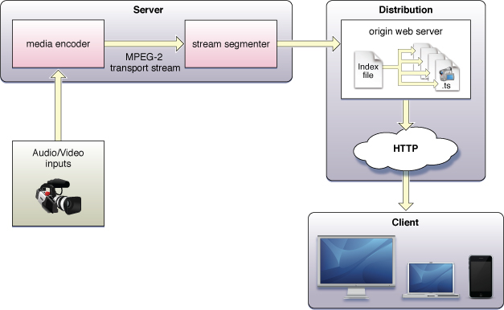

图3-1 直播原理图

### 支持浏览器免插件直播

录播服务器允许用户通过浏览器进行直播内容的观看，支持的浏览器有IE、Safari、Firefox、Chrome、Android自带浏览器，各浏览器下用户均可以不安装任何插件，随时随地观看会议直播。

#### 3.1.2.1支持HLS协议的浏览器

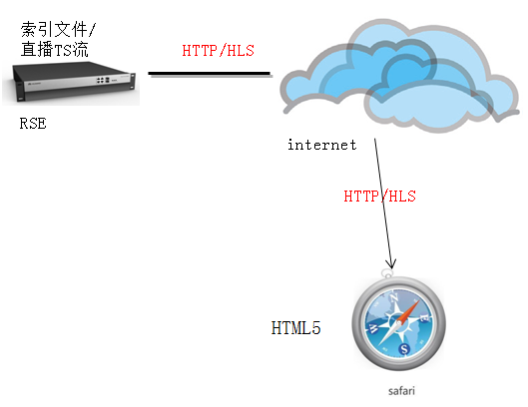

图3-2 HLS协议浏览器直播流程图

* 直播过程
* 录播服务器在进行会议直播时会生成一系列直播流（ts流）及对应的索引文件存储在服务器上。
* 用户通过safari浏览器点击直播，向服务器请求响应的播放索引文件，服务器将文件通过HTTP发送给浏览器，浏览器进行解析。
* 浏览器解析索引文件，向服务器请求对应索引文件的直播流，录播服务器将直播流发送至浏览器。
* 浏览器解析直播流，播放，并定时向录播服务器更新播放索引文件。

#### 3.1.2.2不支持HLS协议的浏览器直播

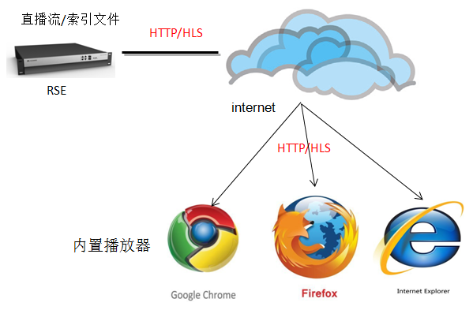

图3-3 不支持HLS协议浏览器直播流程图

* 直播流程

由于不支持HLS协议的浏览器无法直接解析索引文件及ts文件，所以录播服务器会推送内置播放器至浏览器，帮助浏览器进行解析播放。其他流程基本相同。

### 支持主流/辅流/音频同步播放

直播会议中，华为录播服务器能将会议中被录制会场的图像与会议的声音同步封装成一系列不断刷新的直播流，会议的辅流录制成另外一系列直播流。当用户进行直播时，录播服务器向用户同步发送主辅流、音频信息供用户观看，给用户最真实的会议体验。

当用户通过浏览器进行直播时，录播服务器同步进行会议主流音视频转码，实时生成一些ts流并不断更新（辅流ts流同步生成），并同步发送主辅流 ts流（即直播流）至浏览器进行解析播放。

### 支持Layout切换

PC浏览器进行直播时，录播服务器既支持普通会场的主辅流布局（Layout），又支持智真会场的主辅流布局。普通会场的布局总共有3种，分别为：分屏、画中画、单显。智真会场布局有两种：分屏和单显模式。普通会场布局可以与智真会场布局自动切换，普通会场之间的布局可以手工切换（按钮点击、拖拽屏幕），智真会场布局之间也可以手工切换。

录播服务器提供默认推荐的布局模式，用户可以根据自己的喜好、习惯选取不同的模式进行切换。

* 支持的模式：
* 普通会场：分屏、画中画、单显；
* 智真会场：分屏、单显。

具体布局请见下图：

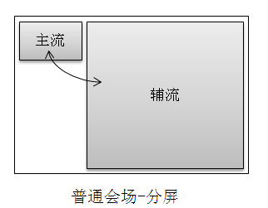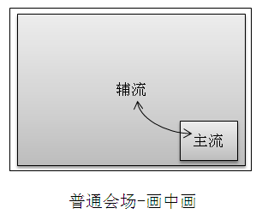

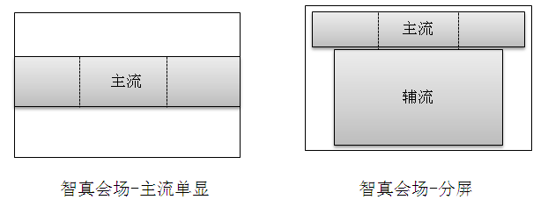

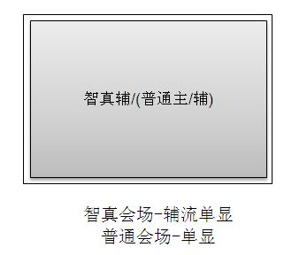

图3-4 Layout布局图

* 当录制的内容有辅流时，点播默认采用分屏模式，如果没有辅流，默认为单显模式。
* 其中普通会场与智真会场模式之间自动切换；普通会场各个模式之间可以自由手动切换，切换方式有按钮点击以及鼠标拖拽；普通会场单个模式下也可以进行主辅流位置手工切换（单显模式只能按钮切换）；智真会场单显模式下主辅流位置可以手工进行切换。
* 在同一个视频点播中，录播服务器可以记录用户选择的普通会场的Layout模式进行播放。这种情况存在于一个会议中有多段辅流，第一段辅流的播放模式可以记录用于第二段辅流的播放。

### 支持高/标清直播

录播服务器在直播会议时，支持生成两路不同码率的直播流（高、标清）供用户选择播放。用户可以根据自己的带宽情况选择标清/高清直播，保证直播会议的流畅性。

用户在定义会议时可以选择直播会议的主流格式与码率。如选择直播会议为1080P，录播服务器则会同时生成一路4CIF的标清直播流；如果选择720P，则会同时生成一路CIF的直播流。辅流仅会生成一路（因为辅流的带宽较低）。

在浏览器直播时，用户可以选择不同的高标清直播入口进行观看直播，此时浏览器向服务器请求的是不同的播放索引，浏览器给用户发送的是不同的直播流。

当用户想进行高标清直播切换时，浏览器则只需客户选择另外一个播放入口即可。

### 支持预览直播文件

华为录播服务器可以为每个直播视频文件生成一张预览图，该预览图用户可以修改。用户可以在录播服务器的直播列表中预览所有已开始、未开始的直播视频信息。

用户可以为自己的直播视频做宣传，还可以通过预览文件快速定位到自己想看的直播视频。

系统会默认为每个视频文件生成一张预览图，当用户通过web观看时，可以在列表页面看到这些图片信息，快速找到自己想要看的视频。

## 点播

### 支持多类型移动终端点播

华为录播服务器支持的点播平台有 PC、PAD、手机等。对应的操作系统有Windows、IOS、Android。用户可以通过PC(IE、CHROME、FIREFOX、SAFARI)、PAD/PHONE(SAFARI、Android自带浏览器)进行会议内容的点播。用户可以利用现有的主流平台进行点播，不需要购买其他设备；只要用户连入网络，随时随地可以进行会议点播。

华为录播服务器采用的点播协议为HTTP 协议，该协议能够在播放之前在播放本地缓冲一小段数据，后续能够边下载边播放。PC、PAD、手机上的浏览器可以通过该协议播放指定的点播文件。

### 支持浏览器免插件点播

华为录播服务器允许用户通过浏览器进行点播内容的观看，支持的浏览器有IE、Safari、Firefox、Chrome、Android自带浏览器。录播服务器支持无插件点播，用户浏览器无需安装任何插件既可完成点播，同时点播文件能够根据用户浏览器的分辨率自动缩放，提供最好的体验给用户。

现在主流浏览器有的支持HTML5（如Chrome、Safari、Firefox、IE9+等），有的不支持HTML5（如IE7/8）；各HTML5浏览器支持的视频格式也不同。录播服务器存储的是MP4文件，支持直接HTML5播放MP4文件的浏览器有Chrome和Safari（同时支持PC/PAD/PHONE平台）、IE9、Firefox。其他浏览器，录播服务器采用内置播放时器进行播放。录播服务器能同时支持HTML5点播和内置播放器点播，可以根据用户的浏览器类型自动选择播放模式。

* 两种点播方式
* HTML5点播：录播服务器存储MP4文件，浏览器通过HTTP 协议请求接收点播文件，并用HTML5进行解析播放。如下图所示。

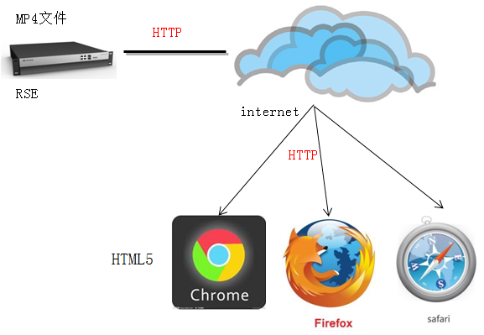

图3-5 HTML5点播流程图

* 内置播放器点播：录播服务器存储MP4文件，浏览器通过HTTP 协议请求接收点播文件，并用服务器推送的内置播放器调进行解析播放。

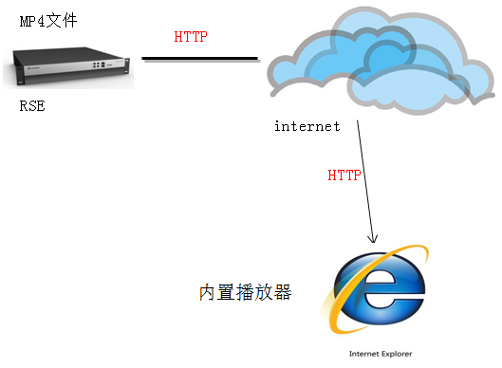

图3-6 JW Player点播流程图

*注：两种播放模式，浏览器无需安装插件既可完成点播功能。*

### 支持预览点播文件

华为录播服务器上能够存储许多视频文件，用户可以在PC浏览器上观看每个文件的预览图片。在视频点播过程中，用户可以鼠标悬停播放进度条，预览当前位置的辅流图片以及视频文件关键部位的文字索引

用户能够快速浏览视频信息，从大量的点播、直播文件中选择自己想看的视频文件进行观看；单个视频观看时，用户可以快速定位自己关注的事件进行观看。

* 预览原理

录播服务器在录制会议时生成预览图片，浏览器通过HTTP协议向录播服务器请求预览图解析预览。

* 图片预览：用户可以在直播、点播列表中观看到每个视频文件的预览图，该图片系统会默认生成，用户也可以自己修改。
* 进度条预览：录播服务器在录制双流会议时能间隔一段时间生成一张辅流索引图片，浏览器可以通过鼠标悬停进度条，向服务器请求当前悬停指向时间对应的图片。可以从下面表格描述进度条预览的几种情况。
* 文字索引：录播服务器允许系统管理员在发布视频的时候对该视频的重要部分插入对应的文字索引，用户在点播进度条上可以根据该位置的文字索引内容快速切换到自己感兴趣的位置进行观看。

|  |  |
| --- | --- |
| **会议情况** | **索引显示** |
| **整个会议没有辅流** | 无显示（不支持进度条预览）。 |
| **会议中一直有辅流** | 显示对应时间的辅流图片。 |
| **会议中有段时间没辅流、有段时间有辅流** | 没辅流时显示“此时未发送辅流”图片，有辅流时显示对应时间的辅流图片。 |

表3-1 预览点播文件策略

### 支持主流/辅流/音频同步播放

华为录播服务器能将会议中被录制会场的图像与会议的声音同步录制成一系列MP4文件，会议的辅流录制成另外一系列MP4文件。当用户进行点播时，录播服务器能将点播的内容同步发送至浏览器或会议终端进行播放。主辅流视频同步、音频同步能还原客户最真实的会议信息，保证用户最好的点播体验。

一个录制会议中可能有多段主流文件（大小超过2G 会重新生成文件）。录播服务器将主流及会议声音同步录制成MP4文件，辅流录制成MP4文件并且每段视频都有一个开始时间与结束时间，这两个时间是与会议的相对时间。如下图所示，这个所有主、辅流视频文件播放就能与会议时间对应。

当用户进行点播时，录播服务器会根据会议时间选择不同的主辅流文件播放。

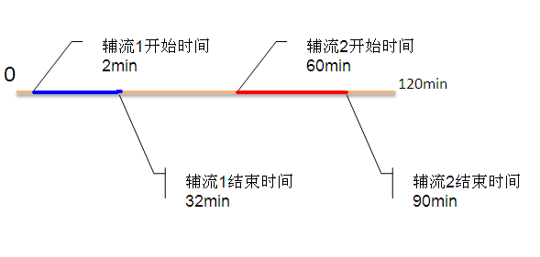

图3-7 多段主辅流录制示意图

### 支持Layout切换

PC浏览器进行点播时，录播服务器既支持普通会场的主辅流布局（Layout），又支持智真会场的主辅流布局。普通会场的布局总共有3种，分别为：分屏、画中画、单显。智真会场布局有两种：分屏和单显模式。普通会场布局可以与智真会场布局自动切换，普通会场之间的布局可以手工切换（按钮点击、拖拽屏幕），智真会场布局之间也可以手工切换。

录播服务器提供默认推荐的布局模式，用户可以根据自己的喜好、习惯选取不同的模式进行切换。

* 支持的模式：
* 普通会场：分屏、画中画、单显；
* 智真会场：分屏、单显。

具体布局请见下图：







图3-8 layout布局示意图

* 当录制的内容有辅流时，点播默认采用分屏模式，如果没有辅流，默认为单显模式。
* 其中普通会场与智真会场模式之间自动切换；普通会场各个模式之间可以自由手动切换，切换方式有按钮点击以及鼠标拖拽；普通会场单个模式下也可以进行主辅流位置手工切换（单显模式只能按钮切换）；智真会场单显模式下主辅流位置可以手工进行切换。
* 在同一个视频点播中，录播服务器可以记录用户选择的普通会场的Layout模式进行播放。这种情况存在于一个会议中有多段辅流，第一段辅流的播放模式可以记录用于第二段辅流的播放。

### 支持点播控制

浏览器进行点播时，用户可以对点播内容进行暂停（播放）、定位、停止、全屏（取消全屏）、音量调节等操作。用户能够自己控制点播的观看，达到最好的体验。

在点播过程中，用户可以通过页面的控制按钮向录播服务器发送控制信息，录播服务器接收到不同的控制信息，然后进行不同的操作。从两个例子说明：

* 用户请求暂停，录播服务器接收到请求之后，暂停向点播浏览器发送文件流；当用户请求恢复播放时，录播服务器继续向浏览器发送文件流。
* 用户拖拽索引条，录播服务器会收到浏览器的定位消息，然后从新的位置开始发送文件流。

### 支持点播内容的分类、查找和排序

华为录播服务器上能够存储许多点播文件，在浏览器上，不同用户可以同时对大量的点播内容进行查找和排序。同时，系统能对不同的视频进行分类管理。用户能够从大量的文件中快速定位自己想看的录制会议，并能方便用户的管理。

在召开录播会议时，能够定义会议的一些信息（如名称、格式、主辅流等），这些信息在开启录制后会存到录播服务器的数据库中，每个会议录制内容都包括这些信息。同时，用户可以对会议的内容进行编辑，添加录制会议的描述、召集人等。所有的这些信息，录播服务器均可保存用于点播内容的分类、查找、排序。

* 分类：用户可以自己创建分类的种类，RSE支持两级分类，用户在发布视频时可以选择视频所属的分类，这样在点播时就可以快速找到这个视频。
* 查找：录播服务器支持的查找方法有2种：
* 按关键字（模糊查找，包括会议名、召集人、会议描述等）。
* 按开始会议时间。
* 排序：录播服务器支持的排序方法有2种：
* 按会议名称。
* 按开始会议时间。

# 总结

独立自主研发的新一代华为视讯录播系统，打破了地域与硬件限制，真正实现了多种移动终端无需任何插件、随时随地进行会议点播与会议直播，极大地扩展了视频会议应用覆盖范围，配合华为视频会议系统，给客户带来最具性价比的综合解决方案。